计算机等级考试网上报名流程图
- 输入http://ojjx.wzu.edu.cn/网址，登入选课系统：
用户名为学号，新生密码为身份证号码。

2、选择菜单“活动报名”——“网上报名”；

3、在“□”上打“√”选择等级名称。
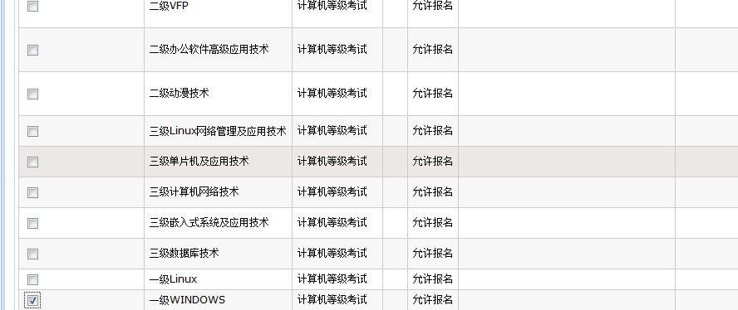

4、输入正确的身份证号码，必须与现有的身份证号码相符，输入后按“确定”完成报名。
系统已经给出身份证号，如与现有身份证对不上，请本人携带身份证复印件到学院教务部-瓯行政楼224室)，陈老师，86680763)进行确认更改。
注：输入的身份证号码，必须与现有的身份证号码相符，输入后按“确定”完成报名。

5、如显示已报的语种名称，说明报名成功，可退出。
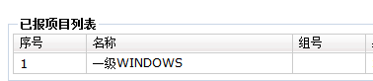

注：请考生根据自已报考资格报考相应等级。

